**«Мягкая адаптация к детскому саду: как пережить новый этап жизни ребенка»**

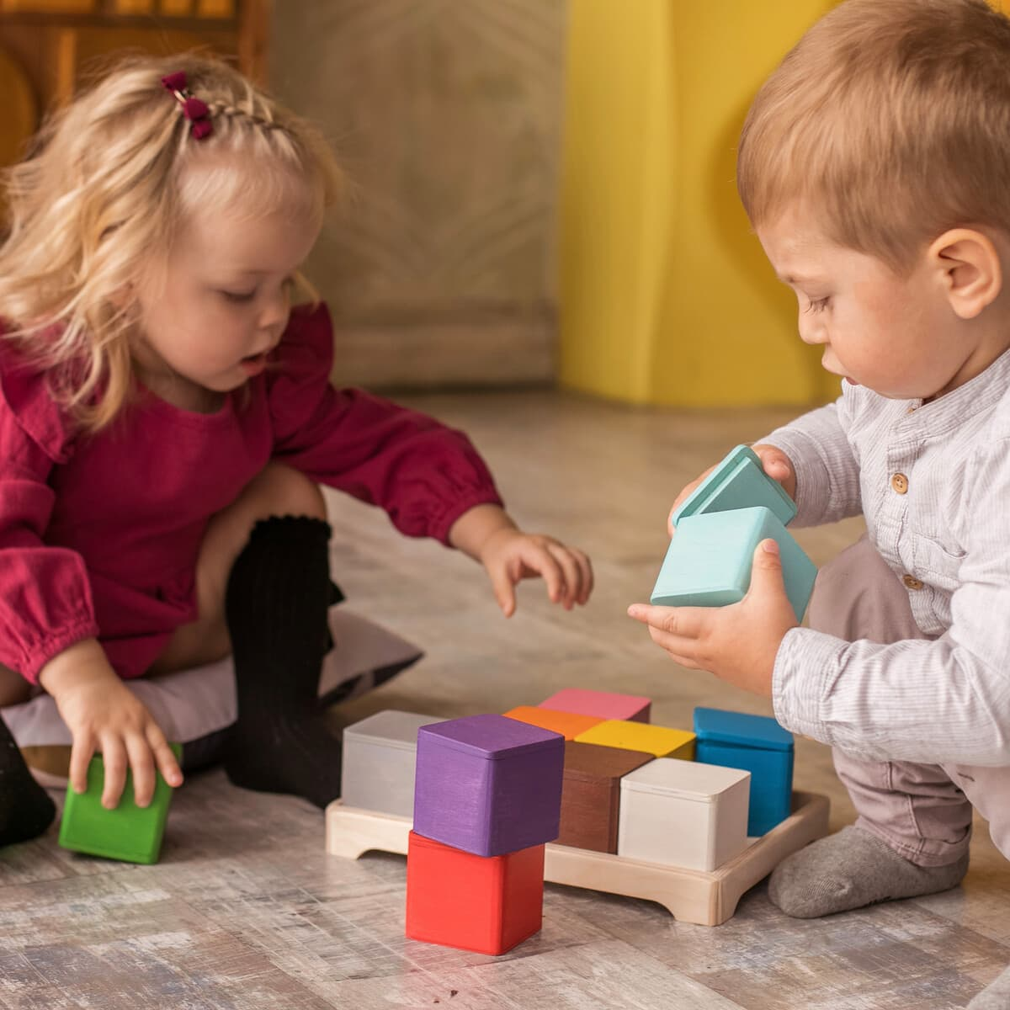

Посещение детского сада — важнейшее событие для маленького человека. Он учится общению, привыкает к самостоятельности, приобретает новые знания и умения.

Для некоторых детей этот жизненный этап проходит спокойно, но большая часть малышей воспринимают его болезненно. Истерики, отказ от еды и частые недуги — выражение протеста против необходимости пребывать в кругу незнакомых людей. Такая реакция часто вызывает у родителей растерянность и чувство тревоги. Как не превратить посещение детского сада в катастрофу?

**Будьте готовы отпустить ребенка**

Адаптацию к детскому саду проходят не только дети, но и взрослые. Часто родители подсознательно боятся предоставить чаду новый уровень самостоятельности. Ребенок будет чувствовать ваши переживания. Детский сад — это не страшно. Важно для начала дать себе четкое представление о том, зачем ребенку необходим этот этап развития.

**Подготовьтесь к первому походу в детский сад**

Привыкание к новым условиям пройдет легче, если вы будете жить по распорядку дошкольного учреждения. В первую очередь это касается сна. Ранний подъем, своевременный дневной сон и укладывание на ночь не позднее 10 часов вечера способствуют лучшему самочувствию ребенка.

Дети любят определенность. Если заранее познакомить малыша с местом, где ему придется провести не один год, он почувствует себя спокойнее. Расскажите, чем занимаются дети в саду. Объясните, что ему тоже предстоит играть вместе со сверстниками, а вы будете забирать его домой. Избегайте фраз о том, что он будет скучать и плакать, иначе ребенок неосознанно продемонстрирует такую реакцию.

Постарайтесь научить малыша основным навыкам: самостоятельно есть, ходить на горшок, умываться. Чаще играйте на детских площадках и оставляйте его с другими взрослыми: папой, бабушкой или дедушкой.

**Привыкайте к садику постепенно**

Детские сады устанавливают адаптационный период для новичков. Первые посещения длятся до 3-х часов. С самого утра сохраняйте позитивный настрой. Старайтесь безболезненно воспринимать слезы и крики при расставании. Не ругайте и не злитесь, помогите пережить эти эмоции лаской и теплом.

На второй и третьей неделе ребенка оставляют на дневной сон. Чем больше будет положительных эмоций в это время, тем мягче пройдет привыкание. Чаще обнимайтесь, гуляйте, читайте увлекательные книги — дарите ребенку внимание, которого будет не хватать в группе.

После третьей-четвертой недели дети остаются на полный день. В момент расставания важно озвучивать, что теперь у ребенка есть свои “дела”. Обозначьте, когда вы заберете его, и продумайте ритуал для прощания.

**Правильно организуйте досуг**

Не совмещайте первые месяцы посещения детского сада с другими стрессовыми ситуациями и ограничьте сильные эмоциональные события: культурные походы, дальние поездки.

Примите во внимание, что поведение ребенка может резко измениться, но это временное явление. При соблюдении всех рекомендаций адаптация длится от нескольких недель до двух месяцев.

Подготовила педагог-психолог МАДОУ №524

Шатунова Е.Л.